САНКТ-ПЕТЕРБУРГСКИЙ НАЦИОНАЛЬНЫЙ ИССЛЕДОВАТЕЛЬСКИЙ УНИВЕРСИТЕТ ИНФОРМАЦИОННЫХ ТЕХНОЛОГИЙ, МЕХАНИКИ И ОПТИКИ

Кафедра информатики и прикладной математики

Лабораторная работа №3
«Нахождение минимального остова графа»

Выполнил:
студент II курса группы 2125
Припадчев Артём

Проверил:
Зинчик А.А.

Санкт-Петербург
2014
Задание: требуется найти минимальный остов графа, то есть минимальное по весу поддерево графа G, содержащее все его вершины. Использовать алгоритмы Борувки и Прима.
Провести эксперимент на основе следующих данных: n=10⁴+1, m=0,….,10⁷ с шагом 10⁵, q=1, r=10⁶. Нарисовать полученные графики времени выполнения от количества ребер.
Описание алгоритма
Алгоритм Прима
Построение начинается с дерева, включающего в себя одну (произвольную) вершину. В течение работы алгоритма дерево разрастается, пока не охватит все вершины исходного графа. На каждом шаге алгоритма к текущему дереву присоединяется самое лёгкое из рёбер, соединяющих вершину из построенного дерева и вершину не из дерева.
Время работы
Алгоритм Борувки
Работа алгоритма состоит из нескольких итераций, каждая из которых состоит в последовательном добавлении рёбер к остовному лесу графа, до тех пор, пока лес не превратится в дерево, то есть, лес, состоящий из одной компоненты связности.
В псевдокоде, алгоритм можно описать так:
- Изначально, пусть — пустое множество ребер (представляющее собой остовный лес, в который каждая вершина входит в качестве отдельного дерева).
- Пока не является деревом (что эквивалентно условию: пока число рёбер в меньше, чем , где — число вершин в графе):
  - Для каждой компоненты связности (то есть, дерева в остовном лесе) в подграфе с рёбрами , найдём самое дешёвое ребро, связывающее эту компоненту с некоторой другой компонентой связности. (Предполагается, что веса рёбер различны, или как-то дополнительно упорядочены так, чтобы всегда можно было найти единственное ребро с минимальным весом).
  - Добавим все найденные рёбра в множество .
- Полученное множество рёбер является минимальным остовным деревом входного графа.
Общее время работы алгоритмы составляет
Результат работы
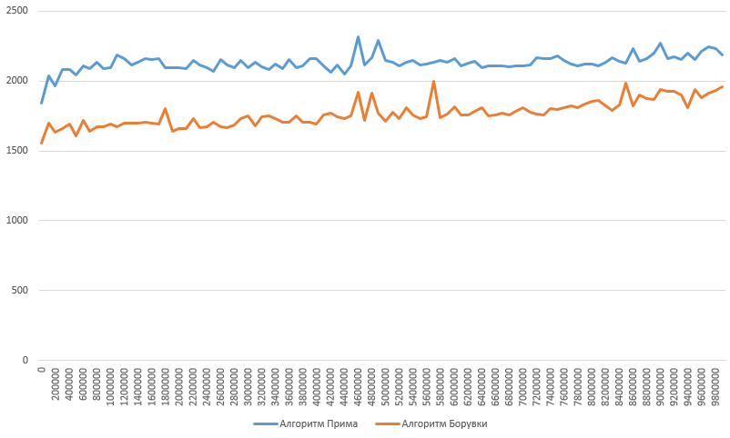
Вывод: экспериментальные данные тестирования алгоритмов Борувки и Прима подтвердили теоретические. Алгоритм Борувки действительно работает быстрее алгоритма Прима.

